Фотоотчет: Выставка поделок «Дары природы».
Воспитатель по изодеятельности- 1 кв.к.
Жукова Елена Николаевна
Добрый день, дорогие коллеги! И снова за окнами осень. Но это совсем не повод для уныния. Осень - прекрасная пора, время сбора урожая. Каждую осень в детских садах устраивают выставки поделок из овощей, фруктов и природного материала. Наш детский сад не стал исключением. Мы проводим такие традиционные выставки поделок каждый год в своём детском саду и принимаем участие в районной выставке-ярмарке «Дары осени», где уже второй год занимаем первые призовые места в номинации «Очумелые ручки».
Спасибо родителям и детям за активное участие!

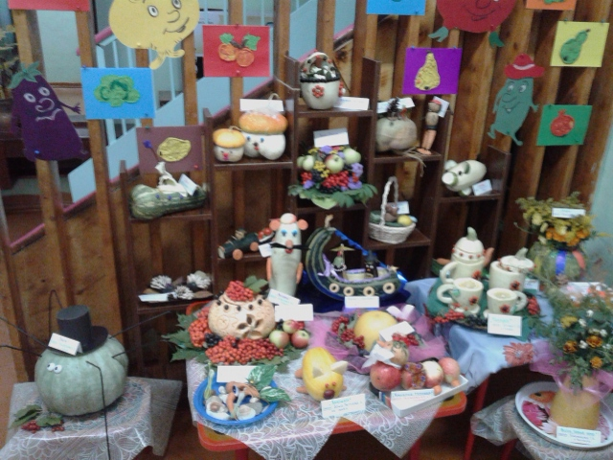

Осень скверы украшает
Разноцветною листвой.
Осень кормит урожаем
Птиц, зверей и нас с тобой.
И в садах, и в огороде,
И в лесу, и у воды
Приготовила природа
Всевозможные плоды.

Выставка 2016
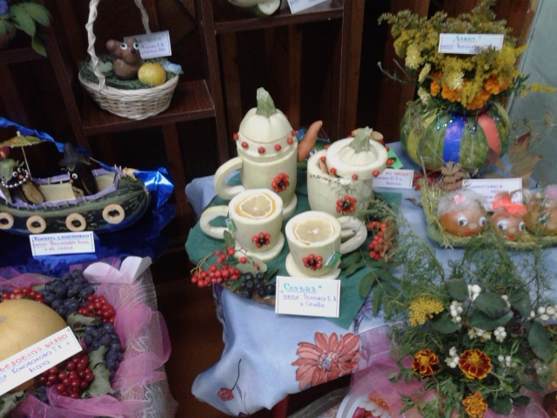

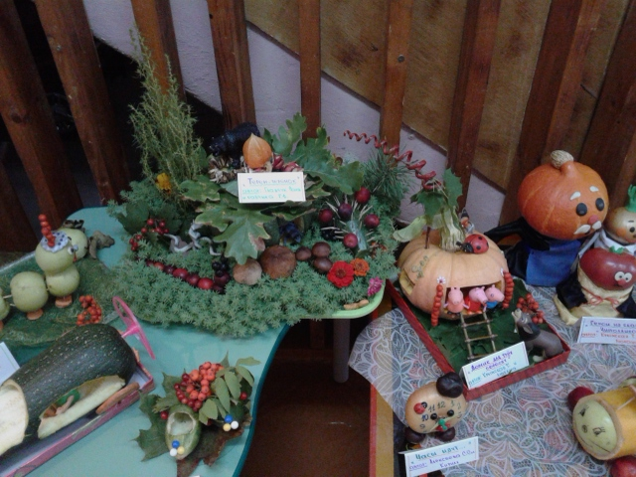
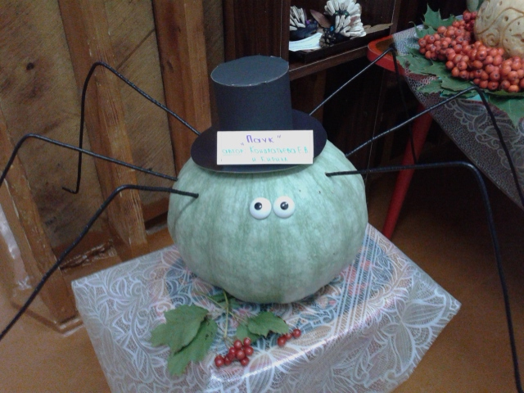
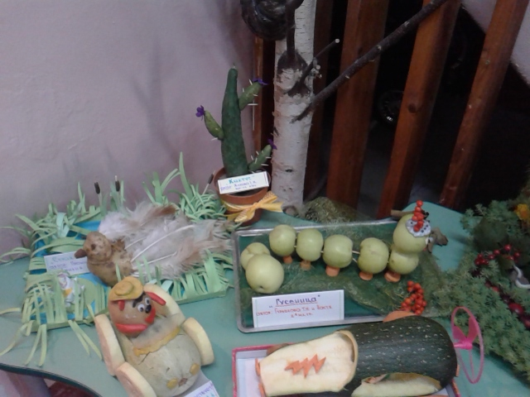

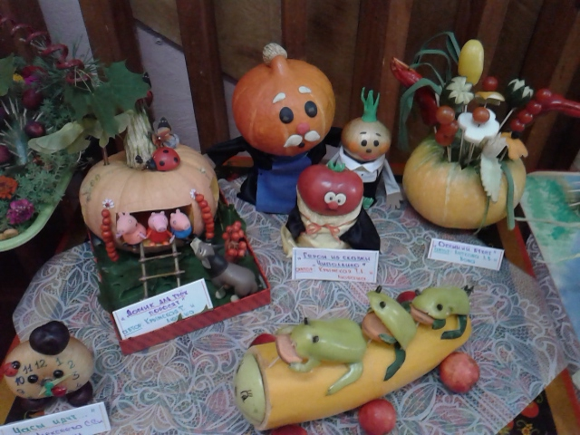
На Ярмарке

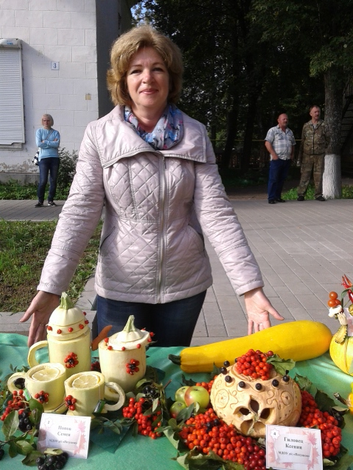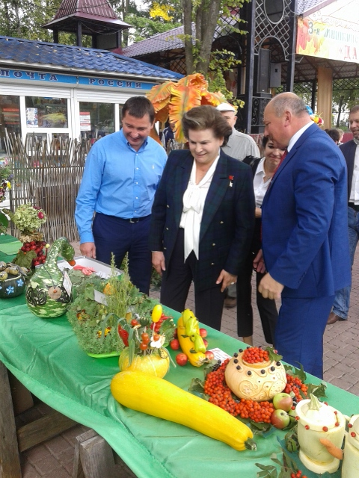

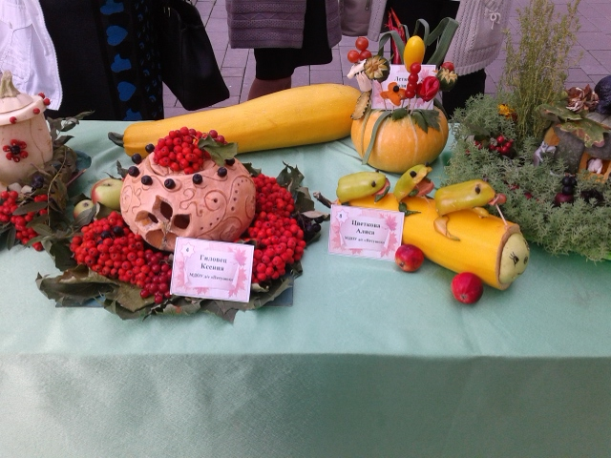

Приз зрительских симпатий в номинации «Очумелые ручки»

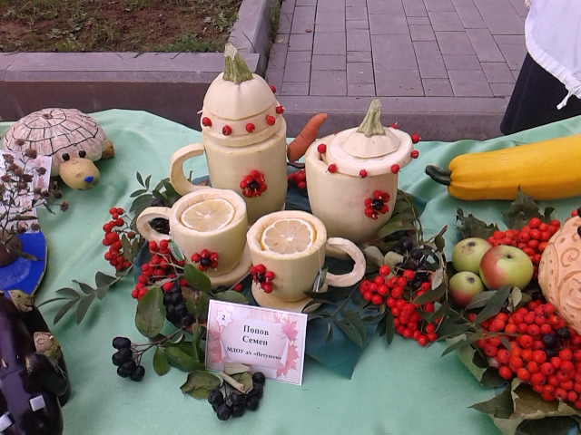

Выставка 2017год

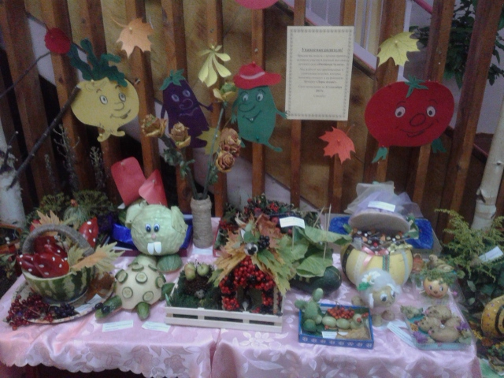

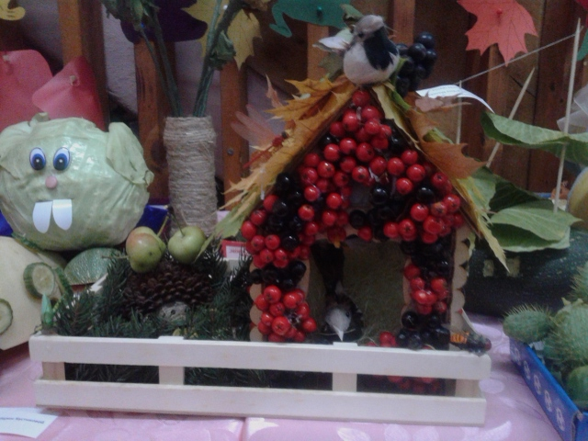

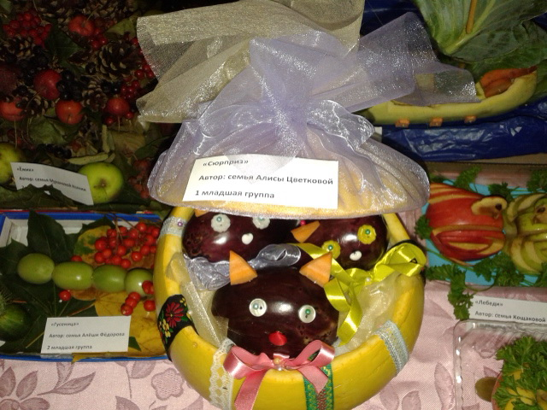

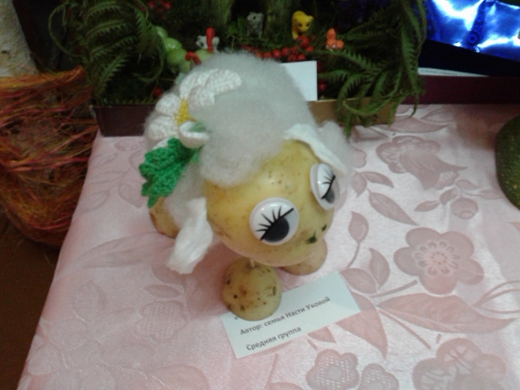

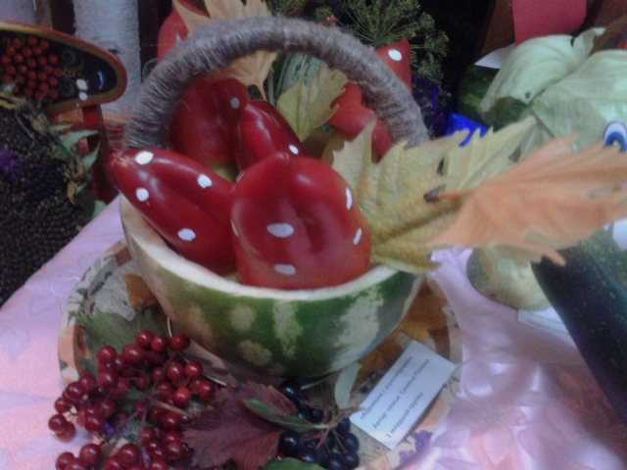
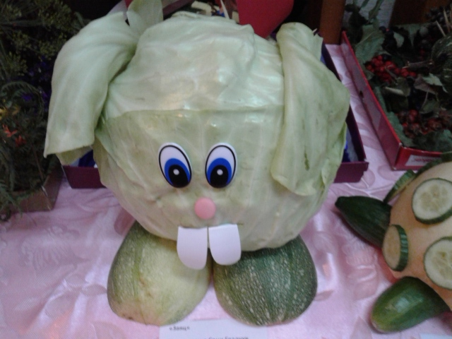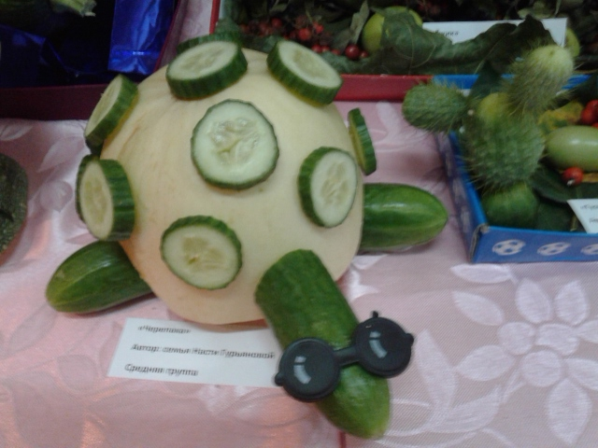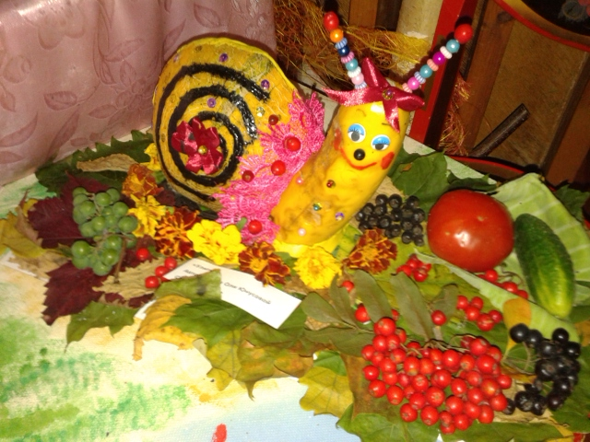

И снова на Ярмарке
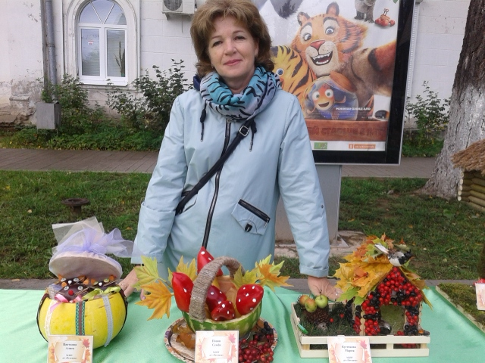
1 место в номинации «Очумелые ручки»

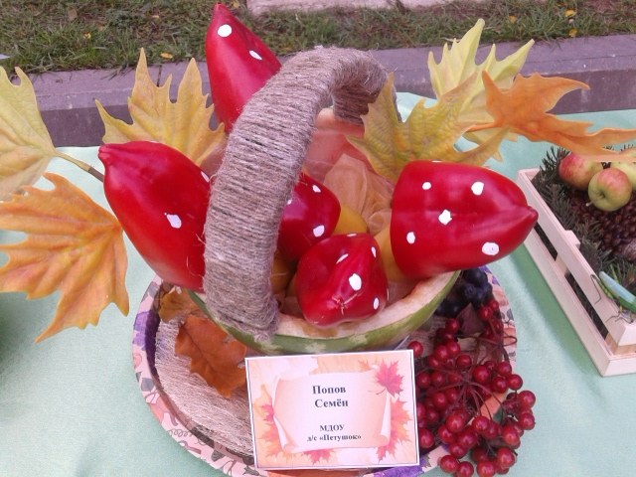

Выставка-это обязательная часть воспитательного процесса, совместная деятельность, ожидание результата, гордость детей за совместные достижения.

Спасибо за внимание!

